Lección 10: Día 2 de centros
- Juguemos juegos para practicar sumas y restas.

Calentamiento: Observa y pregúntate: Comparemos las representaciones
¿Qué observas? ¿Qué te preguntas?

- 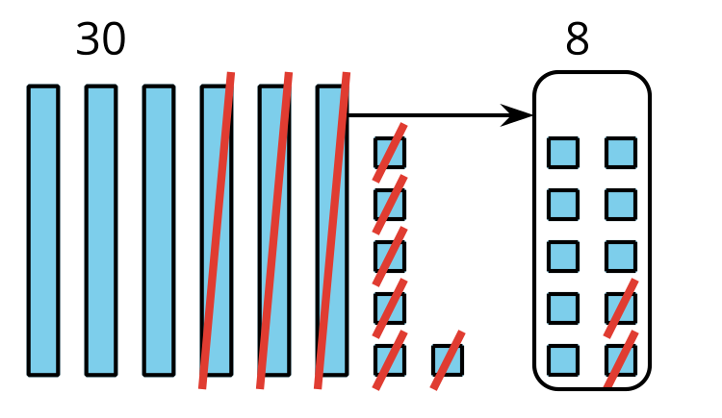
- $66−28$
$66=50+16$
$16−8=8$
$50−20=30$
$30+8=38$
$66−28=38$

10.2: Centros: Momento de escoger
Escoge un centro.
Números objetivo
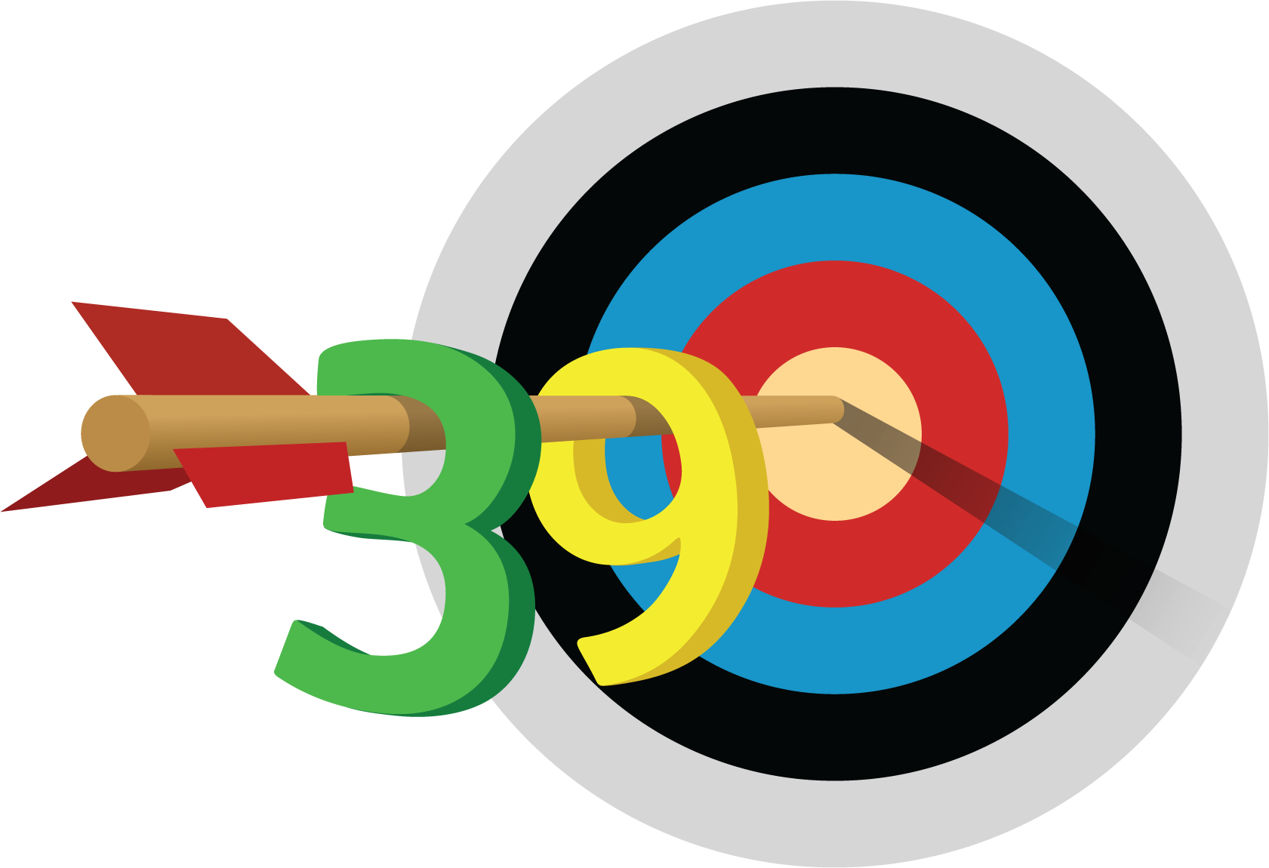
Captura cuadrados
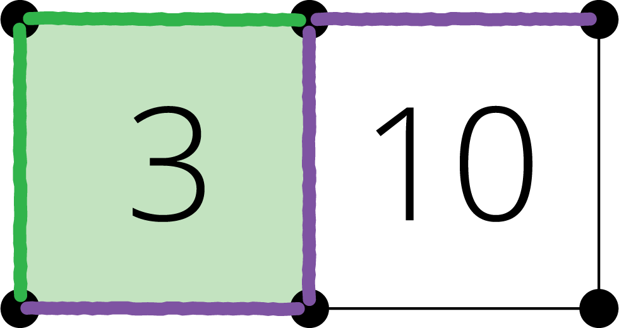
Cinco en línea
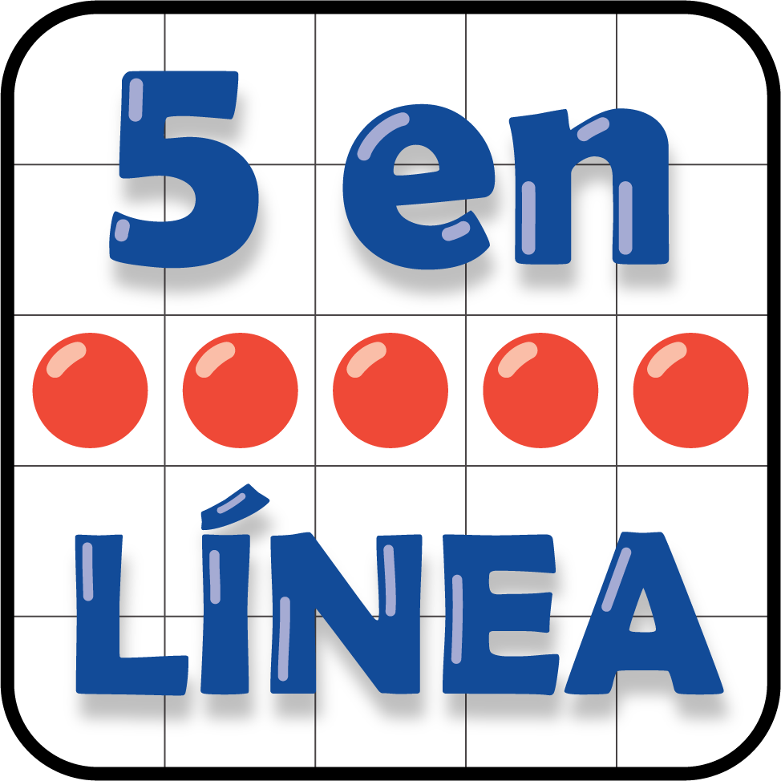
© CC BY 2021 Illustrative Mathematics®

